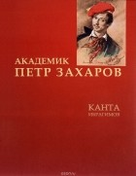  Новый роман «Академик Петр Захаров» - превосходный дар, преподнесенный Ибрагимовым нам, своим читателям и поклонникам. В художественной интерпретации Канты Ибрагимова короткая трагическая жизнь Петра Захарова предстает перед нами как пример беззаветного служения гениального художника искусству. Ценность и достоинство ибрагимовской книги проявляются в точности исторических реалий, психологической достоверности образа Захарова, в раскрытии его творческой биографии в динамике, эволюции.  Мансур Магомадов  кандидат философских наук | Режим работы школьной библиотеки:  понедельник - суббота с 9.00 до 16.30 выходной: воскресенье  адрес:  ст. Наурская, ул. им. Х.Батырова, №46  Контакты:    Директор:  Сулейманова Гути Чоповна.  Педагог-библиотекарь:  Хашаева Зара Мухтаровна  Контактный номер:  89639874874 | 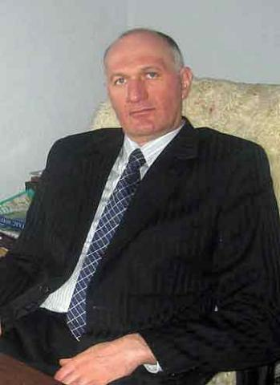  Канта Ибрагимов писатель, ученый – профессор, доктор экономических наук.

Канта Ибрагимов. Это имя стало известно многим в 1999 г. после выхода в свет романа «Прошедшие войны». На сегодняшний день произведения Канты Ибрагимова являются одними из самых читаемых в Чеченской Республике.  Удивительно то, что до 38 лет Канта Ибрагимов не занимался литературной деятельностью. До этого он не опубликовал ни одного рассказа или стихотворения. Его первым произведением стал роман «Прошедшие войны», который был удостоен высшей награды страны – в 2004 г. Канта Ибрагимов стал лауреатом Государственной премии Российской Федерации в области литературы и искусства. Ибрагимов не только писатель, но и ученый – профессор, доктор экономических наук. Он родился в 1960 г. в г. Грозном. Учился в Чечено-Ингушском государственном университете на экономическом факультете. | в 2004 г. Ибрагимов объявлен лауреатом Государственной премии Российской Федерации за 2003 год в области литературы и искусства за свою дебютную книгу «Прошедшие войны», которая была впервые издана в 1999 году. В 2009 году возглавил Союз писателей Чеченской республики. В 2010 году номинирован Нобелевским комитетом при Шведской Академии наук на соискание Нобелевской премии по литературе за роман «Детский мир» , впервые изданный в 2005 году.  ПРОИЗВЕДЕНИЯ :  Аврора  Дом проблем  Седой Кавказ  Аврора  Прошедшие войны  Прямой наводкой по ангелу  Учитель истории | 